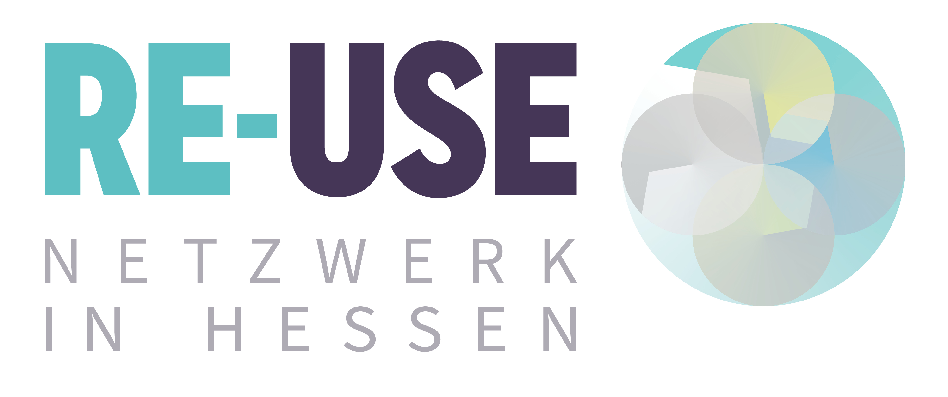

Pressemitteilung
20.12.2022
Tausende Büromöbel und IT-Zubehör in Oberursel an Vereine und NGOs abzugeben
Bislang größte Sachspenden-Vermittlung von WeiterGebenOrg
Bis Februar 2023 sind in Oberursel über tausend gebrauchte Büromöbel und IT-Zubehör als Sachspende abzuholen. Dabei handelt es sich um Bürostühle, schmale Bürotische (1,60 m) und dazu passende Schubladencontainer, Schränke (2,00 m und 2,40 m hoch) sowie Avaya-Telefone, Tastaturen, Dell-Monitore und Dell-Laptop-Docking-Stationen. Außerdem kleinere Mengen Sideboards und Whiteboard-Tafeln. Die Möbel und Geräte werden von der in Oberursel ansässigen ATMIRA Projekt 37 GmbH gespendet und sind überwiegend in leicht gebrauchtem Zustand.
Das Sozialunternehmen WeiterGebenOrg koordiniert die Vermittlung an gemeinnützige und gemeinwohlorientierte Vereinen und Einrichtungen. Es wird lediglich eine minimale Servicegebühr berechnet. Eine Übersicht der jeweils aktuell verfügbaren Mengen kann per Online-Formular auf https://weitergeben.org/moebel-suchen/ automatisiert per Mail angefordert werden. Konkrete Anfragen und Terminvereinbarung zur Abholung koordiniert Harald Prokscha, Tel. 0177 87 34 500, info@weitergeben.org
WeiterGebenOrg vermittelt gebrauchte Schul-, Büro- und Hotelmöbel exklusiv an interessierte gemeinnützige Organisationen und ist die einzige Koordinierungsstelle in der EU für gebrauchte Schulmöbel. Die Sachspenden werden überwiegend im Ursprungsland, aber auch in gemeinnützige Einrichtungen und Schulen in ganz Europas und bis nach Afrika weitergegeben. In Hessen wurden bereits erfolgreich gebrauchte Möbel von Continental Reifen in Frankfurt und vom Landeswohlfahrtsverband Hessen in eine neue Nutzung vermittelt.
Neben dem wohltätigen Zweck ist auch die ökologische Wirkung ein erklärtes Ziel des Sozialunternehmens. Durch die Nutzung von gebrauchten Möbeln kann der CO₂-Ausstoß im Vergleich zum Kauf von fabrikneuen Möbeln um bis zu 90% reduziert werden. Wertvolle Ressourcen bleiben im Kreislauf erhalten. Übersteigt die Spendenmenge die Anzahl der von gemeinnützigen Einrichtungen angefragten Möbel, werden die restlichen Möbelstücke der Allgemeinheit angeboten, um eine unnötige Vernichtung zu vermeiden.
Das Sozialunternehmen WeiterGebenOrg ist ein Partner des Re-Use Netzwerk Hessen. Das Re-Use Netzwerk Hessen bringt kommunale Entsorgungsbetriebe und sozial engagierte Secondhand-Warenhäuser zusammen, um die Kreislaufwirtschaft und Wiederverwendung von Gebrauchtprodukten in Hessen zu stärken.
Pressekontakt
WeiterGebenOrg  Harald Prokscha  Telefon: +49177 87 34 500  E-Mail: info@weitergeben.org | Re-Use Netzwerk in Hessen  Imke Eichelberg  Telefon: 069 942163 153  E-Mail: reuse-hessen@gwr-frankfurt.de

Über WeitergebenOrg
WeiterGebenOrg wurde gegründet, um der Umwelt und gemeinnützigen Institutionen zur Verfügung zu stehen. Über die Gebrauchtmöbel-Plattform haben Kindergärten, Schulen und gemeinnützige Einrichtungen, wie z. B. Vereine (g e.V.), Genossenschaften (gGG), gUG, gGmbH usw. Zugang zu kostenfreien gebrauchten Möbeln – in der Regel für Selbstabholer. WeiterGebenOrg ist der einzige Spendendienst, der auf gebrauchte Büromöbel und Gebrauchtmöbel in großer Anzahl spezialisiert ist. Generell werden die meisten Altmöbel verbrannt. OUnsere oberste Priorität hatist daher der Erhalt von Umweltressourcen. Vorrangig werden Gebrauchtmöbel an interessierte gemeinnützige Organisationen vermittelt.Wir vermitteln Gebrauchtmöbel exklusiv an interessierte gemeinnützige Organisationen. Übersteigt die Spendenmenge die Anzahl der von Gemeinnützigen angefragten Möbel, werden diese Gegenstände auch der Allgemeinheit angeboten, um eine unnötige Vernichtung möglichst zu vermeiden.ist das Ziel, diese übrig gebliebenen Möbelstücke in die Weiternutzung zu vermitteln und eine Vernichtung möglichst zu vermeiden.
https://weitergeben.org/

Über das Re-Use Netzwerk in Hessen
Der Aufbau eines Re-Use Netzwerks in Hessen ist ein Projekt der GWR – gemeinnützige Gesellschaft für Wiederverwendung und Recycling mbH mit Sitz in Frankfurt am Main. Es wird gefördert durch das Hessische Ministerium für Umwelt, Klimaschutz, Landwirtschaft und Verbraucherschutz und das Umweltamt der Stadt Frankfurt am Main.
Mit dem Re-Use Netzwerk sollen Klima- und Ressourcenschutzziele des Landes und der Kommunen umgesetzt werden. Die Wiederverwendung von Gebrauchsprodukten ist ein wirkungsvoller Hebel, um den Verbrauch von Primärressourcen und die Freisetzung von CO₂ zu reduzieren. Ressourcen und Energieeinsatz für Entsorgung und Neuproduktion entfallen. Im Re-Use Netzwerk kommen Wiederverwendungs- und Reparaturzentren, Recyclingzentren und Entsorgungsfachbetriebe, Secondhand-Warenhäuser in regionaler und lokaler Trägerschaft sowie Secondhandshops und Reparaturinitiativen aus ganz Hessen zusammen.
https://re-use-hessen.de

Pressefotos
Fotos finden Sie auf https://weitergeben.org/blog-nachrichten/hessenx5000/
Sollten Sie andere Fotos benötigen, nehmen Sie bitte mit uns Kontakt auf
WeiterGebenOrg, Harald Prokscha , Tel. 01778734500 oder info@weitergeben.org

